

بسم الله الرحمن الرحيم
Course: Reading 102

Instructor: L. Abdullah Almulhim
المدرب: عبد الله الملحم
جامعة الملك فيصل
عمادة التعليم الالكتروني والتعليم عن بعد
-------------------------------------------------------------

LECTURE 10
المحاضرة العاشرة
Reading 10: Private Detectives and Investigators
النص العاشر: المحققين والمفتشين الخاصين
New Vocabulary
كلمات جديدة
المواجهة | Confrontational | وكيل –عميل | Agent
قاعدة البيانات | Database | عدوانية | Aggressive
دليل | Evidence | اعتقال –القاء قبض | Apprehend
تناقض | Inconsistency | تجميع | Assemble
جرح –إصابة | Injury | حازم | Assertive
الدعاوى القضائية | Litigation | مساعد | Assist
افراد –موظفين | Personnel | مدعي -محامي | Attorney
فخم | Plush | مجلس الإدارة | boardroom
رديء السمعة | Seedy | الوصية | Probate
سارق –لص | Shoplifter | نطاق –مدى | Range
التحقيق | Verification | مراقبة | Surveillance
شاهد | Witness | محاكمة -تجريبي | Trial
 |  | أعمال التخريب | Vandalism

Vocabulary definitions
تعريف المصطلحات
strong. | Aggressive
قوي | عدواني
arrest or catch . | Apprehend
اعتقال او امساك شخص ما | القاء القبص
collect. | Assemble
يجمع | يجمع
Proof against someone ex- criminal. | Evidence
اثبات ضد مجرم سابق | دليل
help. | Assist
مساعدة | مساعد

Reading Passage
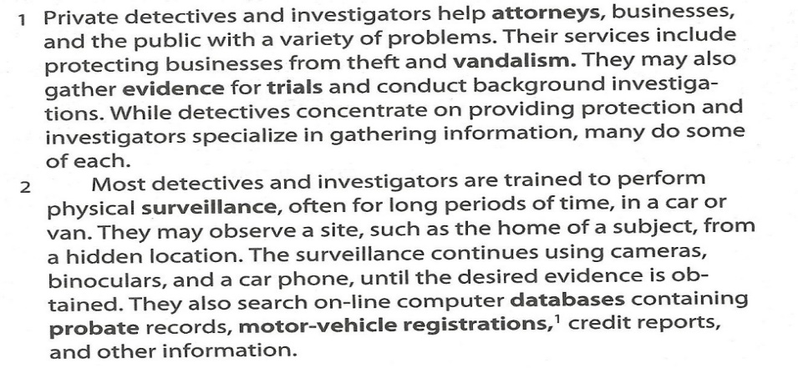
قطعة القراءة
المحققين والمفتشين الخاصين يساعدون المحامين، أصحاب الأعمال والعامة في حل عديد من المشاكل. خدماتهم تتضمن حماية الأعمال من اللصوص وأعمال التخريب وقد يقوموا بجمع الأدلة لأجل المحاكمات وينظموا التحقيقات في ماضي الأشخاص. بينما يركز المحققين على تأمين الحماية بينما المفتشين متخصصين في جمع المعلومات وكثيرين قد يقومون بالأمرين. معظم المحققين والمفتشين مدربين على المراقبة الشخصية ولأوقات طويلة على الأغلب في سيارة أو فان. قد يراقب موقع ما مثل منزل المشتبه به من مكان خفي وتستمرا لمراقبة باستخدام الكاميرات والمناظير والتنصت على المكالمات حتى يتم الوصول الى الدليل المرغوب. كما يبحثون في قاعدة بيانات الكمبيوتر عبر الانترنت تتضمن سجلات الوصايا وسجلات السيارات وتقارير البطاقات الائتمانية ومعلومات أخرى.
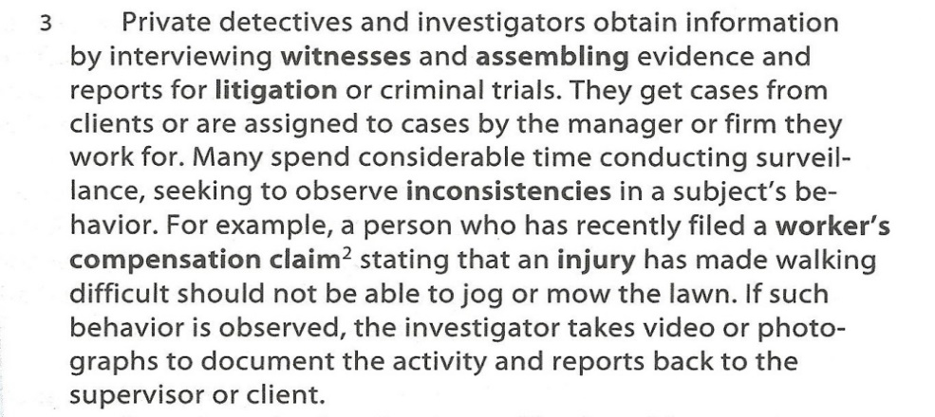
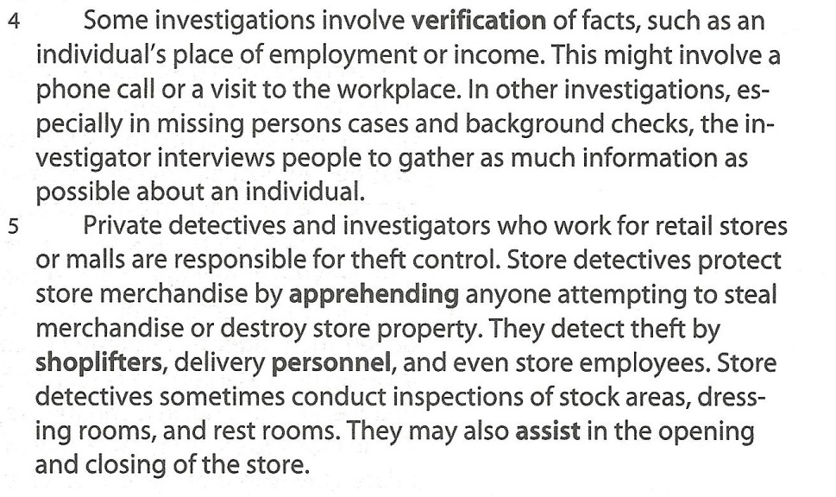
المحققين والمفتشين الخاصين يحصلون على المعلومات عبر التحقيق مع الشهود وجمع الأدلة وتقارير الدعاوى القضائية أو محاكمات المجرمين. يأخذون القضايا من العملاء او يعينون على قضايا عبر المدير أو الشركة التي يعملون لها. كثير منهم يمضون أوقات كثيرة لجمع الأدلة عبر المراقبة والتسلل ليلاحظوا أي تناقض في سلوك المشتبه به، على سبيل المثال، إذا رفع شخص ما دعوى قضائية عماليه تفيد أن هناك إصابة تمنع المشي السريع أو تجعل من جز العشب امر صعب. فاذا لاحظ المحقق سلوك مثل هذا فانه يأخذ صور فتوغرافية او فيديو ليوثقه ثم يقوم بإيصال التقرير للعميل أو المشرف.
بعض التحقيقات تشمل تأكيد بعض الحقائق مثل مكان عمل الفرد او الدخل وهذا قد يشمل اجراء الاتصالات أو الزيارة لمكان العمل وفي بعض التحقيقات الأخرى خصوصا في قضايا الأشخاص المفقودين أو التحقق من خلفية شخص ما يقوم المحققون بمقابلة الأشخاص لجمع أكبر قدر من المعلومات عن الشخص. المحققين الخاصين والمحققين الذين يعملون في الأسواق والمراكز التجارية غالبا ما يكونون مسؤولين عن مراقبة السرقات
محققي الأسواق يحمون التجار باعتقال كل من يحاول السرقة او تدمير المتاجر أو الممتلكات فهم يكتشفون السرقات التي يقوم بها سارقي المعروضات او موظفي التوصيل وحتى موظفي المتاجر أنفسهم كما يقوم محققي الأسواق بعض الأحيان بمراقبة مناطق التخزين غرف تبديل الثياب وغرف الاستراحة كما انهم قد يساعدون في فتح واغلاق المتجر.
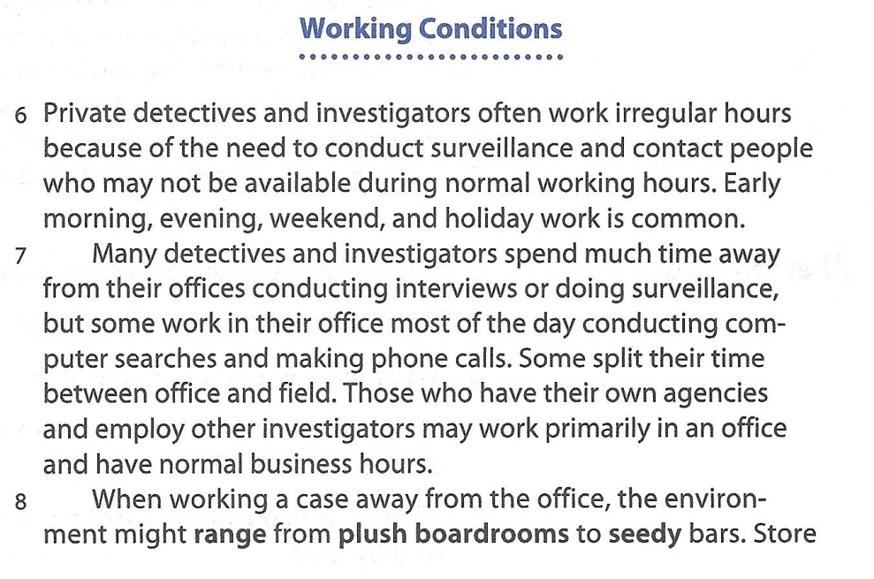
ظروف العمل
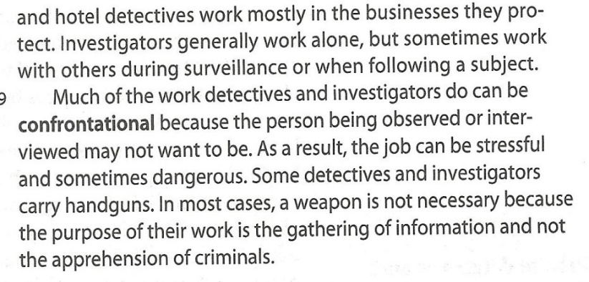
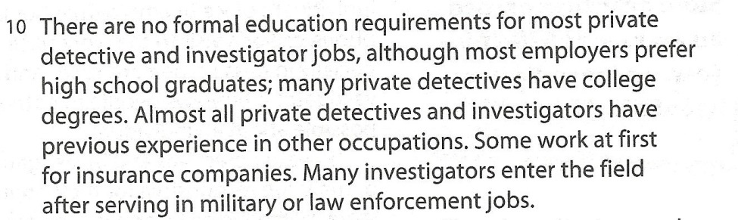
المحققين والمفتشون الخاصون يعملون باعات غير منتظمة في أغلب الأحيان بسبب حاجتهم لجمع المعلومات والتواصل مع الأشخاص الذي قد لا يتواجدون أثناء ساعات العمل المعتادة. الصباح الباكر او المساء أو في الاجازات ونهاية الأسبوع كلها أوقات محتملة للعمل. كثير من المحققين والمفتشين يمضون أوقات كثيرة بعيدا عن مكاتبهم ليقابلوا اشخاص أو المراقبة ولكن معظم العمل الذي يفعلونه في مكاتبهم فهو جمع بحوث الانترنت واجراء اتصالات تلفونية. وبعضهم يقسمون وقتهم بين المكتب وميدان العمل. ولكن الذي ليدهم عملاء خاصين أو أجراء فانهم يعملون في مكاتبهم بشكل مبدئي ويعملون بساعات عمل رسمية. عندما يعملون على قضية من مكاتبهم بعيدا، فان نطاق البيئة يمتد من مكاتب الإدارة الفخمة الى الحانات رديئة السمعة. محققي المتاجر والفنادق يعملون على الأغلب في مجال الأعمال التي يحمونها. المفتشين على الأغلب يعملون مستقلين، زلكن أحيانا يعملون مع أشخاص آخرين أثناء المراقبة أو تتبع أحد المشتبهين، معظم عمل المفتشين والمحققين يشمل المواجهة لأن الشخص الذي يتتبعونه او يستجوبوه قد لا يرغب في ذلك، ونتيجة لهذا يصبح العمل صعب أو حتى خطر أحيانا. بعض المحققين والمفتشين يحملون مسدسات. ولكن في معظم الحالات فان الأسلحة غير ضرورية لأن الهدف من عملهم هو جمع المعلومات وليس اعتقال المجرمين.
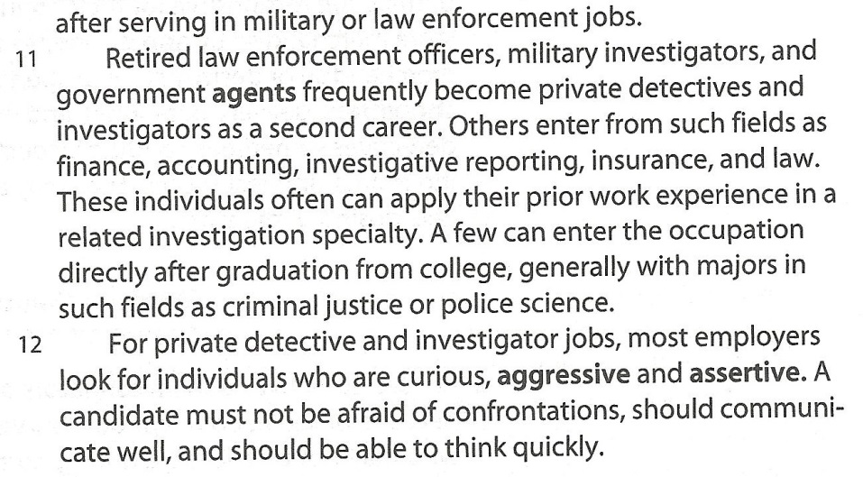
ليس هناك متطلبات تعليم رسمية لمهنة المحقق او المفتش الخاص، ومع ذلك معظم أصحاب العمل يفضلون خريجي المدارس الثانوية، كثير من المحققين لديهم شهادات جامعية، وتقريبا كل المحققين والمفتشين ليدهم تجارب سابقة في وظائف سابقة. بعضهم يعملون في البداية لحساب شركات التأمين. وكثير من المحققين يدخلون الى مجال عملهم بعد أن يخدموا في الجيش أو في تطبيق القانون. ضباط تطبيق القانون المتقاعدين، محققي الجيش، وعملاء الحكومة يصبحون محققين ومفتشين خاصين في الأغلب كوظيفة ثانوية. وأخرين يدخلون الى مجال عملهم من أعمال كـ ماليين، محاسبة، محققين صحفيين، التأمين والقانون. هؤلاء الأشخاص غالبا يطبقون خبراتهم السابقة في تحقيقات من نفس المجال خاصة. وقليل منهم يدخلون الى المجال بعد تخرجهم من الكلية مباشرة ,عادة بتخصصات في مجالات مثل علم الشرطة او العدالة الجنائية. بالنسبة لوظيفة المحقق أو المفتش الخاص، معظم أصحاب العمل يبحثون عن الأشخاص الفضولين، الأقوياء والحازمين. الشخص المرشح للعمل يجب ألا يخاف من المواجهة وأن يتواصل بشكل جيد مع الأشخاص الآخرين وأن يكون قادرا على التفكير بسرعة.

Multiple Choice Questions
أسئلة خيارات متعددة
1- Detectives concentrate on …………….
a.Providing protection b. gathering information c. catch thieves
D. investigating
2- Private detectives and investigators obtain information by interviewing …………….
a. Criminals b. witnesses c. thieves' d. shopkeepers
3- The word Aggressive means ………….
a. strong b. weak c. lazy d. friendly
4- Private detectives and investigators get their cases from:
a.Only clients b. clients and their managers c. only their managers d. none of the following

LECTURE 14
المحاضرة الرابعة عشر
Reading 14: Bilingual Education in the United States
النص الرابع عشر: التعليم ثاني اللغة في الولايات المتحدة
New Vocabulary
كلمات جديدة
يكلف -يولي | Mandate(verb) | عبء | Burden(noun)
أصلي | Native | مثير للجدل | Controversial
تعارض | Oppose | جدال –خلاف | Controversy
يغمر | Overwhelm | ناقد | Critic
مؤيد | Proponent | مؤثر –فعال | Effective
يقاوم –يناضل | Struggle(verb) | الفيدرالي(اتحادي) | Federal
دافعي الضرائب | Taxpayer | الانغماس | Immersion
انتقالي | Transitional | التنفيذ | Implement
مختلف | Vary | أدب | Literate

Vocabulary definitions
تعريف المصطلحات
The country in which an immigrant lives | Host country
البلد الذي يعيش فيه المهاجرين | البلد المضيف

Reading Passage
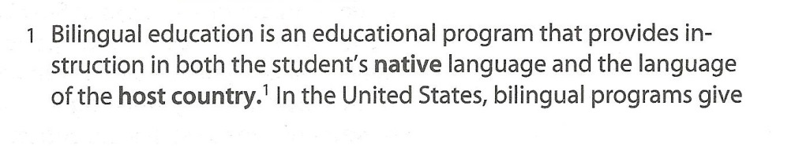
قطعة القراءة
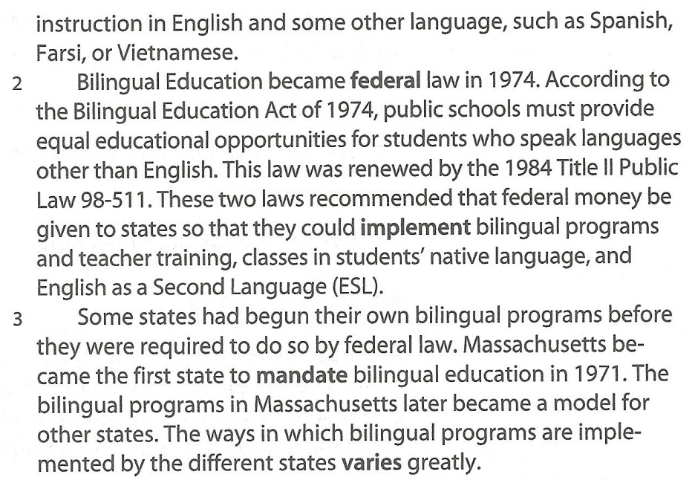
التعليم ثنائي اللغة هو برنامج تعليمي يوفر المادة التعليمية بلغة الطالب الأصلية ولغة البلد المضيف في الوقت نفسه. في الولايات المتحدة التعليم الثنائي اللغة يقدم باللغة الإنجليزية وبعض اللغات الأخرى مثل الإسبانية، الفارسية أو الفيتنامية.
التعليم الثاني أصبح قانون فيدرالي عام 1974 وتبعا له فان المدراس العامة يجب ان تقدم فرص تعليمية عادلة لمتحدثين اللغات الأخرى غير الإنجليزية. وهذا القانون تم تجديده عام 1984 في المادة 2 القانون العام 98-511.هاذان القانونان ينصحان بأن تعطى الأموال الاتحادية للولايات ليستطيعوا توفير برامج التعليم الثنائي اللغة وتدريب المعلمين على الدروس بلغة الطلاب الأصلية وبالإنجليزية كلغة ثانية ((LES. بعض الولايات بادرت بتقديم برامج التعليم ثنائي اللغة قبل أن ان يلزموا بذلك من قبل القانون الفيدرالي. ماساتشوستس كانت أول ولاية تقدم التعليم الثنائي اللغة عام1971. وهذه البرامج التعليمية التي قدمتها ماساتشوستس أصبحت نموذج لبقية الولايات. والطريقة التي قدمت بها بقية الولايات برامج التعليم الثنائي تختلف بشدة.

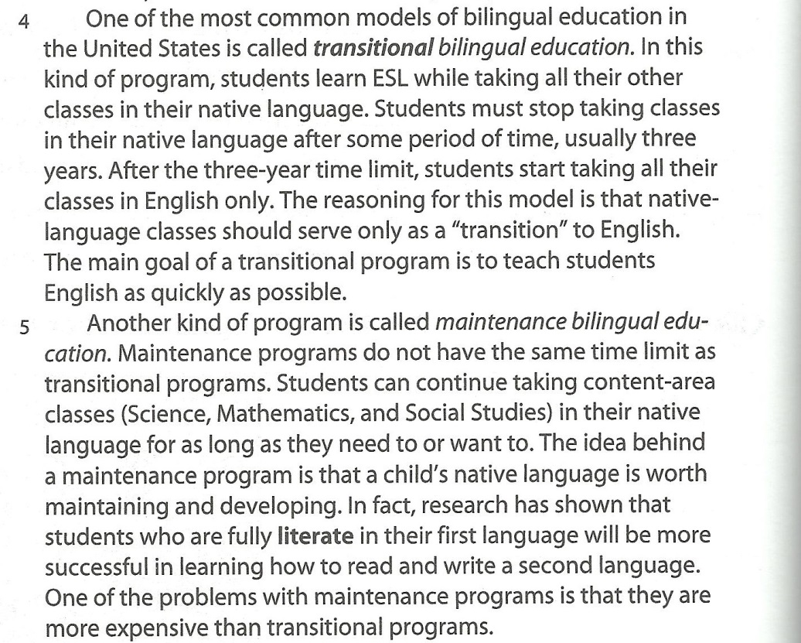
أحد أكثر برامج التعليم الثنائي انتشارا يسمى "التعليم الثنائي الانتقالي". في مثل هذا النوع من البرامج يتعلم الطلاب اللغة الإنجليزية كلغة إضافية بينما يتعلمون كل صفوفهم الأخرى بلغتهم الأصلية. ويجب على الطلاب التوقف عن التعلم بلغتهم الأصلية بعد فتره محددة من الوقت، عادة، بعد ثلاث سنوات. وبعد مهلة الثلاث سنوات يبدأ الطلاب بدراسة كل موادهم باللغة الإنجليزية فقط. والسبب هو أن فترة الدراسة باللغة الأصلية تعتبر مجرد مرحلة "نقل" الى اللغة الإنجليزية. فالهدف هو تعليم الطلاب اللغة الإنجيلية بأسرع طريقة ممكنة. ونوع آخر من البرامج التعليمية يسمى "التعليم الثنائي اللغة المحافظ" هذا البرنامج لا يعطي مهلة الوقت التي يعطيها البرنامج الآخر حيث يستطيع الطلاب الاستمرار بتعلم (العلوم، الرياضيات والدراسات العامة) بلغتهم الأصلية للمدة التي يحتاجونها او يرغبون بها. وفكرته أن اللغة الأصلية للطفل تستحق أن يتم تطويرها وابقاءها. في الحقيقة، تقول الدراسات أن الطلاب الذين يدرسون بلغتهم الأصلية يصبحون أكثر قدرة على تعلم القراءة والكتابة بلغة أخرى. ولكن أحد مشكلات البرنامج المحافظ أنه أكثر غلاء من البرامج التقليدية.
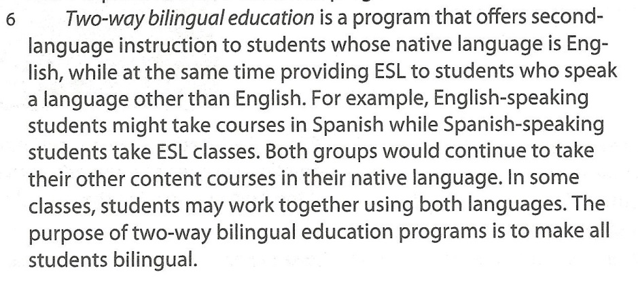
"التعليم الثنائي بطريقتين" هو برنامج يوفر تعليمات بلغة ثانية للطلاب الذين يتحدثون الإنجليزية. وفي نفس الوقت توفر تعليمات باللغة الإنجليزية للطلاب الذين يتحدثون لغات أخرى. على سبيل المثال، الطالب الذي يتحدث الإنجليزية يمكن أن يأخذ بعض المواد باللغة الإسبانية بينما الطالب الذي يتحدث الإسبانية يمكن أن يأخذ مواد باللغة الإنجليزية. بينما يأخذون بقية المواد بلغتهم الاصلية. وفي بعض الصفوف يمكن للطلاب ان يستخدموا اللغتين وهدف هذا البرنامج أن يجعل كل الطلاب ثنائي اللغة.
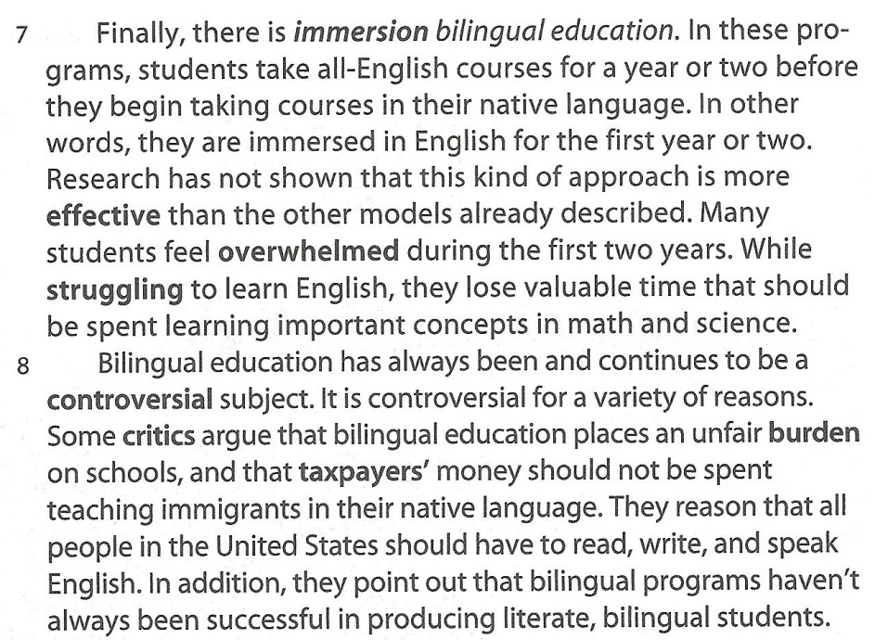
أخيرا، هناك "التعليم الثنائي اللغة المتعمق". في هذه البرامج الطلاب يأخذون كل موادهم باللغة الإنجليزية لمدة سنة أو اثنتين قبل أن يأخذوا المواد بلغتهم الأصلية. لذا بطريقة ما فالطالب يغمر في اللغة الإنجليزية في السنتين أو السنة الأولى. لم تظهر الأبحاث أن هذه الطريقة أكثر تأثيرا من بقية الطرق التي ذكرناها مسبقا. وكثير من الطلاب يشعرون بالارتباك في السنتين الأوليتين بينما يعانون ليتعلموا اللغة الإنجليزية ويضيعون وقت ثمين الأجدر أن يتعلموا فيه العلوم والرياضيات. التعلم الثنائي اللغة كان وسيضل موضوع مثير للجدل، وهو كذلك لعديد من الأسباب. بعض الناقدين يجادلون بأن التعليم الثنائي اللغة يمثل عبء غير عادل على المدارس ودافعي الضرائب ولا يجب ان يدفع المال لتعليم المهاجرين بلغتهم الأصلية. والسبب هو ان على كل الأشخاص الذين يعيشون في الولايات المتحد ان يتكلموا ويقرؤوا ويكتبوا باللغة الإنجليزية. ويشيرون أيضا أن التعليم الثنائي اللغة لم ينجح في كل الحالات بإخراج طلاب متعلمين يتحدثون اللغتين.

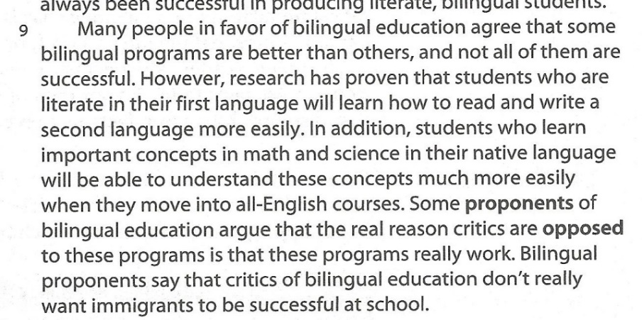
كثير من الأشخاص المؤيدين للتعليم الثنائي اللغة يوافقون على ان بعض البرامج أفضل من الأخرى، وأنها ليست كلها ناجحة. على أي حال، أثبتت الدراسات على ان الطالب الذي يتعلم بلغته يستطيع ان يتعلم القراءة والكتابة بلغه أكثر بشكل أكثر سهوله. وكذلك فان الطلاب الذين يتعلمون المواد المهمة مثل العوم والرياضيات بلغتهم الأصلية فانهم يكونون قادرين على فهمها بشكل أسهل عندما تدريس نفس المواد لهم باللغة الإنجليزية في وقت لاحق. بعض المؤيدين للتعليم الثنائي اللغة يجادلون بأن السبب الحقيقي لكون الناقدين معارضين للبرنامج هو نفع هذه البرامج. حيث ان المعارضين لا يريدون النجاح للمهاجرين في التعليم.
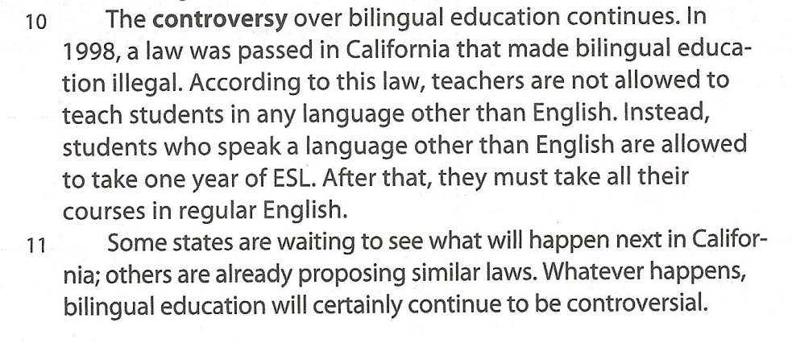
الجدل حول التعليم الثنائي يستمر. في عام 1998 تم التوقيع على قانون في كاليفورنيا جعل التعليم الثنائي غير قانوني. وعلى إثر هذا القانون فان المدرسين غير مسموح لهم بتدريس الطلاب باي لغة أخرى غير الإنجليزية. وبالمقابل الطلاب الذين لا يتحدثون الإنجليزية يستطيعون ان يأخذوا سنه من (ESL) (اللغة الإنجليزية كلغة ثانية) ثم يتعلمون كل المواد باللغة الإنجليزية. يعض الولايات تنتظر لترى ما ستكون النتيجة لهذا القانون في كاليفورنيا والبعض يجهزون قوانين مماثلة بالفعل. ومهما يحدث، سيظل التعليم الثنائي اللغة مثارا للجدل.

Multiple Choice Questions
أسئلة خيارات متعددة
1- the word literate means …………… .
a.Someone who’s educated b. not educated c. not learning d. critic
2- the word vary means .
a.Different things b. one thing c. wanted person d. impossible
3- the opposite of the word literate is :
a. illiterate b. educated c. oppose d. critic

انتهى بحمد الله...
اعداد: msyuna & بسمة جنى
بالتعاون مع: أحزآن أنثى & أقحـوان
بإشراف: のя•Fάĵr

مع تمنياتنا لكم بالتوفيق ~

